Муниципальное бюджетное общеобразовательное учреждение
«Средняя общеобразовательная школа №16» ДО2

ПРОЕКТ
«Будь здоров!»
в подготовительной группе

Подготовила: Лапенкова Н.Н.

Г. Сергиев Посад

2024 г.

Актуальность: «Здоровье – бесценный дар, потеряв его в молодости, не найдёшь до самой старости!» - так гласит народная мудрость. К сожалению, в наш стремительный век новейших технологий, разработок и исследований, проблема сохранения здоровья стоит очень остро. В последние годы негативные процессы стали угрожать нашему здоровью. Особую тревогу вызывают состояние здоровья и физическое развитие подрастающего поколения.
Как помочь ребёнку реализовать своё право на здоровье и счастливую жизнь?
Одним из путей решения этой проблемы является организация работы по воспитанию сознательного отношения к своему здоровью. Здоровье и физическое воспитание – взаимосвязанные звенья одной цепи. Важно и необходимо обратиться к системе физического воспитания дошкольников, чтобы выявить основные задачи и методы воспитания здорового ребёнка и то место, ту роль, которая отводилась самому дошкольнику в деле собственного оздоровления.
Есть многие причины – от нас независящие, и изменить что-либо не в наших силах. Но есть одна, на наш взгляд, очень важная – это формирование у детей дошкольного возраста потребности в сохранении и укреплении своего здоровья.
Для реализации данного направления был разработан проект «Будь здоров!» для работы с детьми подготовительной к школе группы.

Цель проекта: сформировать у детей старшего дошкольного возраста основу здорового образа жизни.
Задачи проекта:
- Отобрать методический материал, методы и приёмы по здоровому образу жизни, современные технологии.
- Изучить и проанализировать представления детей о здоровом образе жизни.
- Заинтересовать родителей укреплять здоровый образ жизни в семье.
- Развивать у детей желание заниматься спортом.
- Воспитывать осознанное отношение к своему здоровью.
Охват проекта:29 детей, 1 педагог, родители воспитанников.
Затраченные ресурсы: 6 месяцев
Дата старта проекта:05.11.2023г.
Тип проекта:
-Информационно – познавательный;
-Долгосрочный.
Предварительный результат:
Появление интереса детей к здоровому образу жизни; сохранение и укрепление здоровья детей; активное включение родителей в работу по сохранению и укреплению здоровья детей.
Использование разнообразных форм взаимодействия с родителями
с целью повышения уровня знаний по проблеме укрепления и
сохранения здоровья детей.

Этапы реализации проекта:
1 этап – подготовительный.
- Определение темы, цели, задач проекта.
-Определение времени для реализации проекта.
- Подбор материалов по теме: «ЗОЖ».
- Изготовление необходимых пособий, атрибутов, сбор информации.
- Поиск, изучение имеющийся литературы по теме проекта.

2 этап – основной.
- Активизация деятельность участников проекта по реализации темы.
-Проведение НОД, бесед о ЗОЖ.
- Рассматривание картин.
-Привлечение родителей к участию в проекте.
-Организация сюжетно - ролевых, дидактических и подвижных игр.
- Чтения художественной литературы.
- Оформление папок передвижек, памяток.
- Беседы.
- Анкетирование родителей.

3 этап – заключительный.
- Оформление выставки рисунков на тему: «Солнце, воздух и вода – наши лучшие друзья.
- Организация стенгазеты «Что такое хорошо, что такое плохо?».
-Выставка поделок «Будь здоров!»
- Досуг «Будь здоров».

Мероприятия в рамках проекта:
Социально – коммуникативное развитие
Сюжетно-ролевые игры
«Мы – спортсмены»;
«На приеме у врача»;
«Аптека».
Познавательное развитие

Дидактические игры:
«Плохо – хорошо»;
«Кто спортом занимается»;
«Личная гигиена»;

Беседы с использованием наглядного материала
«Чистота и здоровье»;
«Что такое здоровье?»;
«Как можно заботиться о своем здоровье»;
«О здоровой пище».
Рассматривание плакатов, иллюстрированного материала по теме ЗОЖ.

Речевое развитие.
Чтения художественной литературы
- К. Чуковский «Доктор Айболит»
- Стихотворения о здоровье
- К. Чуковский «Мойдодыр»
- Александрова «Купание»
- Г. Зайцев «Дружи с водой»
- А. Барто «Зарядка»
- К. Чуковского «Мойдодыр»
Чтение пословиц и поговорок о ЗОЖ.
Загадывание загадок по теме проекта.
Рассматривание репродукций картин и обсуждение:«За завтраком», «Катюша», «Натюрмотр с рыбой» З.Е. Серебрякова, «Натюрморт» И. Хруцкого.

Составление рассказов на тему:«Мой любимый вид спорта», «Как защититься от микробов?», «Зачем нужны витамины?».

Художественно – эстетическое развитие.
Прослушивание музыкальных произведений о ЗОЖ.
Изобразительная деятельность:
Рисование «Полезные продукты».
Лепка «Овощи и фрукты», «Дети делают зарядку».
Аппликация «Дети играют на прогулке».

Физическое развитие

Подвижная игра «Горелки»
Подвижная игра «Ловишки» (с ленточками)
Подвижная игра «Быстро возьми»
Подвижная игра «Чья колонна скорее построится?»
Подвижная игра «Собери флажки»
Подвижная игра «Будь внимателен»

«Работа с родителями»
Оформление выставки совместных работ родителей и детей на тему: «Быть здоровым – это здорово»;
Беседа с родителями «А важна ли гигиена?»
Памятка для родителей по формированию культуры ЗОЖ.
Выставка рисунков на тему: «Солнце, воздух и вода – наши лучшие друзья»;
Организация стенгазеты «Что такое хорошо, что такое плохо?»;
Ширма для родителей «Правильное питание».
Консультация родителей на тему: «Будь здоров без докторов!», «Режим дня дошкольника и его роль».

План мероприятий по месяцам.

Ноябрь.

- Сюжетно-ролевая игра«Мы – спортсмены»;
- Дидактические игры«Расскажи и покажи»;
- Беседа «Я-человек»;
- Чтение художественной литературыК. Чуковского «Доктор Айболит»;
- Познавательное развитие НОД «Здоровье в порядке, спасибо зарядке»;
- Аппликация «Здоровый образ жизни»;
- Лепка «Овощи и фрукты».
- Рассматривание репродукции картины и обсуждение:«За завтраком» З.Е. Серебрякова;
- Подвижная игра «Горелки».

Декабрь

- Сюжетно-ролевая игра«Собираемся на прогулку»;
- Дидактические игры«Что для чего нужно?»;
- Беседа «Что я знаю о себе? Мой организм»;
- Чтение художественной литературыК. Чуковский «Мойдодыр»;
- Познавательное развитие НОД «Учимся быть здоровым»;
- Рисование «Наше здоровье в наших руках»;
- Лепка «Спорт и здоровый образ жизни».
- Рассматривание репродукции картины и обсуждение:«Катюша» З.Е. Серебрякова.
- Оформление выставки рисунков «Солнце, воздух и вода – наши лучшие друзья»;
- Подвижная игра «Ловишки» (с ленточками).

Январь

- Сюжетно-ролевая игра «Аптека»;
- Рассматривание репродукции картины и обсуждение:«Натюрморт с рыбой» З.Е. Серебрякова.
- Дидактическая игра «Да –нет»,«Плохо – хорошо».
- НОД по познавательному развитию «Где прячется здоровье?»;
- Отгадывание загадок по теме проекта;
- Рисование «Витамины для здоровья»;
- Оформление выставки рисунков «Быть здоровым – это здорово!».
- Консультация для родителей «Будь здоров без докторов»;
Подвижная игра «Быстро возьми».

Февраль
- Сюжетно-ролевая игра «Медсестры»;
- Дидактическая игра «Исправь ошибку», «Кто спортом занимается»,
«Личная гигиена»;
- Беседа «Мое здоровье»;
- Чтение пословиц и поговорок о личной гигиене;
- Беседа с родителями «Здоровье ребенка в наших руках»;
- Лепка «Микробы»;
- Беседа «Здоровый образ жизни в большом городе».
- Рассматривание репродукции картины и обсуждение:«Натюрморт» И. Хруцкого;
- Подвижная игра «Чья колонна скорее построится?».

Март
-Сюжетно-ролевая игра«Больница»;
- Дидактическая игра «Одень ребят на прогулку»;
-Беседы с использованием иллюстраций о режиме дня и его роли,
- Заучивание и чтение стихов по теме проекта;
- Отгадывание загадок;
- Оформление стенгазеты «Что такое хорошо, что такое плохо?»;
- Консультация для родителей на тему: «Здоровый образ жизни ваших детей»;
- Оформление ширмы для родителей «Правильное питание детей»;
- Подвижная игра «Собери флажки».

Апрель

- Сюжетно-ролевая игра «Физкультурное занятие»;
- Игровая ситуация «Как защититься от микробов?;
- Чтение художественной литературы Г. Зайцева «Дружи с водой»;
- Дидактическая игра «Лабиринты здоровья» (о предметах личной гигиены, «Полезная и вредная еда»;
- Рисование «Лучики Здоровья»;
- Лепка «Человек в движении»;
- Беседа «Я - ребенок. Мой образ жизни»;
- Подвижная игра «Будь внимателен»;
- Досуг «Будь здоров!».

Результат проекта:
Проект «Будь здоров!» способствовал развитию творческого интеллектуально-мыслительного мышления дошкольников, умение приобретать знания из различных источников, анализировать факты, высказывать собственные суждения, делать выводы, обосновывая их. Благодаря проведенной работе у наших детей и родителей сформировалось представлений о здоровье, способах его сохранения и укрепления.
Вгруппе освоены новые формы взаимодействия педагогов с родителями.

Перспектива проектной деятельности в данном направлении:
С целью повышения интереса к здоровому образу жизни необходимо продолжать систематическую работу по указанной теме через создание и реализацию новых совместных с родителями проектов с использованием интегрированного подхода в этом направлении. Продолжать внедрять в педагогическую практику здоровьесберегательные технологии, направленные на охрану и укрепление здоровья дошкольников.

Выставка рисунков
«Солнце, воздух и вода – наши лучшие друзья»

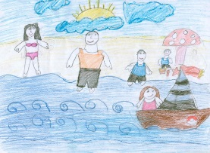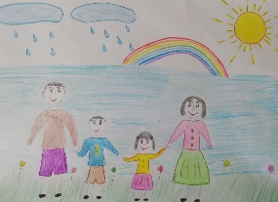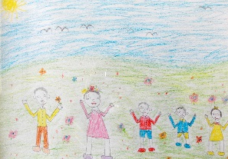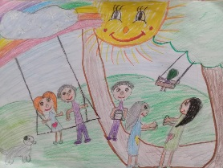

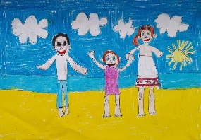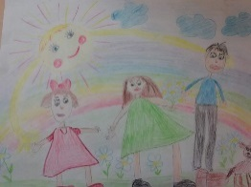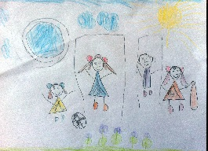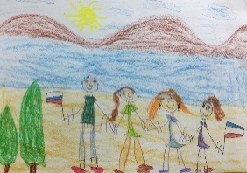

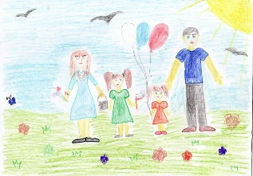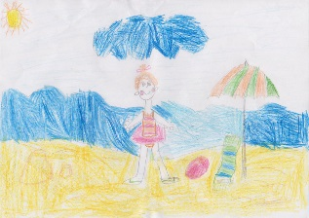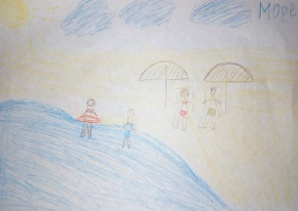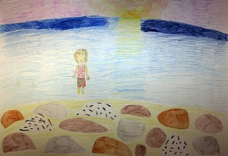

Выставка рисунков «Быть здоровым – это здорово!»

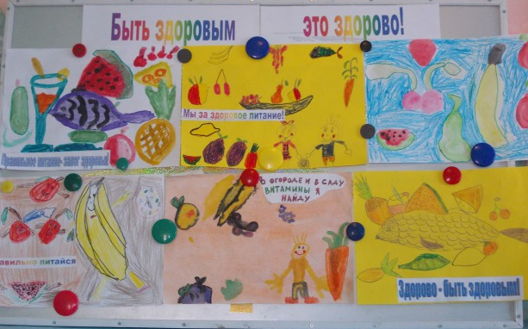

Стенгазета«Что такое хорошо, что такое плохо?»

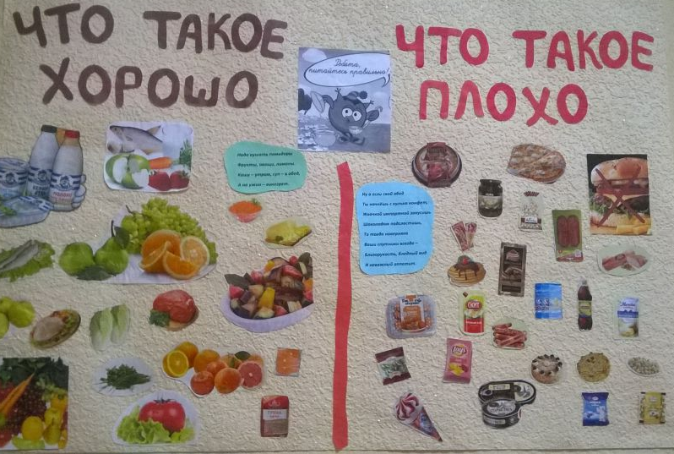

Ширма для родителей «Правильное питание»

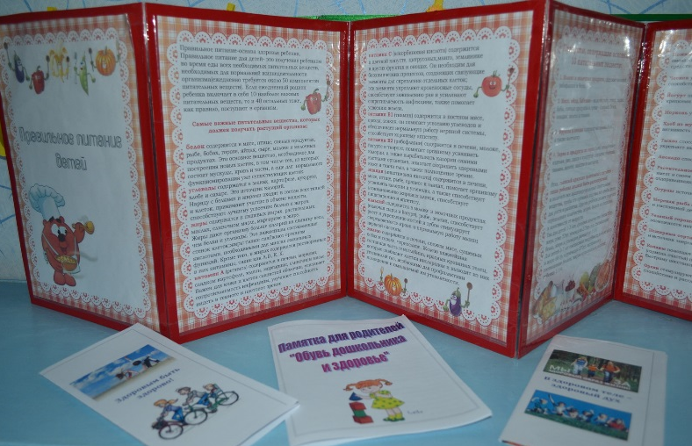

Настольно - печатные игры
«Расскажи и покажи»
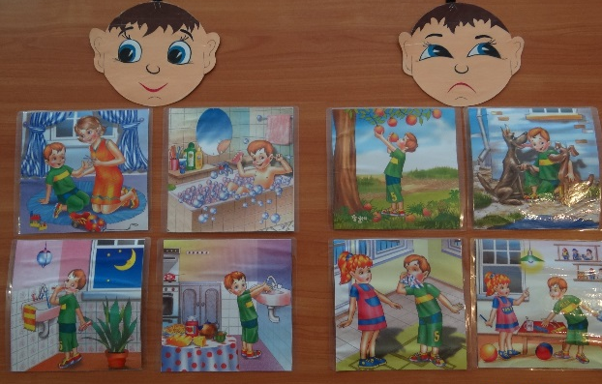

«Вредно – полезно»
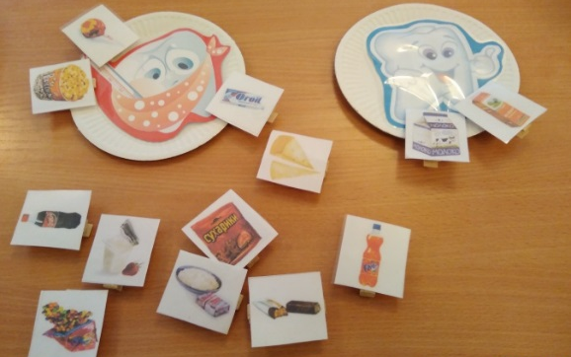

«Где живут витамины?»
